新 书 推 荐

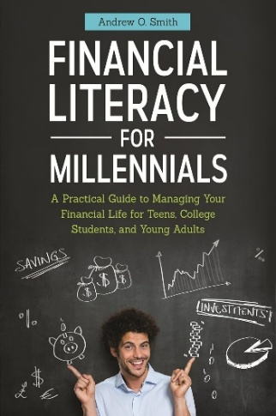
中文书名：《千禧一代的必备金融素养：青少年和大学生的财务指南》
英文书名：FINANCIAL LITERACY FOR MILLENNIALS: A Practical Guide to Managing Your Financial Life for Teens, College Students, and Young Adults
作 者：Andrew O. Smith
出 版 社：Bloomsbury
代理公司：ANA/Jessica Wu
页 数：216页
出版时间：2016年8月
代理地区：中国大陆、台湾
审读资料：电子稿
类 型：金融投资

内容简介：

本书面向15至30岁的读者，是一本现代金融和个人财务的入门指南，也可以作为高中、大学或成人教育中个人理财相关课程的教材。

人们越来越意识到，向大众传授更多金融知识是国家的当务之急，金融教育应该尽早开始。本书在关于个人理财和资金管理的几乎每个方面，给出针对性的信息，并结合了实际经验。对于想要正确开始理财的年轻人而言，本书是理想的资源。

该指南与时俱进，扩展了传统的个人理财主题，如预算、信贷、债务、储蓄和投资，并在此基础上进一步，就职业规划、创业、网络欺诈和避免金融诈骗等问题提供了关键的指导。书中甚至囊括了税收制度、如何避免破产、年轻人经常面临的法律问题以及他们可以获得的诸多政府福利。年轻读者在读完这本书后，将会对个人理财的每个重要领域具有基本了解。

这本书非常适合青少年和年轻人，对于那些想教育孩子如何明智地使用金钱、让他们准备好独立做出财务决策的父母来说，这本书将非常有用。此外，这本书可以作为教科书，用在每个州制定所要求的高中生的金融素养教学课程中。它还可以作为大学生和成年人个人理财或消费经济学课程的主要或补充资源。

作者简介：

安德鲁·O·史密斯（Andrew O.Smith），工商管理硕士，职业法律硕士，是一名受托人、财务顾问和持牌律师，曾为信托基金、企业和个人提供咨询。

媒体评价：

“这本书全面涵盖了美国的年轻人的财务规划将涉及到的每一个要素……这本书将是高中或大学财务规划课的一本优秀教科书，教师可以根据本书作进一步补充指导。教师还可以使用史密斯的网站（financialteracyformillennials.com）上的课程计划和测验，以节省时间和精力，不必再在各处搜寻教学资源。”
——BRASS商业参考与服务网站（Business Reference And Services Section）

《千禧一代的必备金融素养：青少年和大学生的财务指南》

致谢
前言：两个青少年的故事
第一章：财务规划
第二章：职业生涯
第三章：商业与创业
第四章：储蓄与银行
第五章：预算和开支
第六章：信用和债务
第七章：破产
第八章：投资
第九章：避免金融欺诈
第十章：保险
第十一章：税务
第十二章：政策支持
第十三章：法律问题
第十四章：展望未来

附录1：相关网站
附录2：关键建议
附录2：课程安排
索引

感谢您的阅读！
请将反馈信息发至：版权负责人
Email：Rights@nurnberg.com.cn
安德鲁·纳伯格联合国际有限公司北京代表处
北京市海淀区中关村大街甲59号中国人民大学文化大厦1705室, 邮编：100872
电话：010-82504106, 传真：010-82504200
公司网址：http://www.nurnberg.com.cn
书目下载：http://www.nurnberg.com.cn/booklist_zh/list.aspx
书讯浏览：http://www.nurnberg.com.cn/book/book.aspx
视频推荐：http://www.nurnberg.com.cn/video/video.aspx
豆瓣小站：http://site.douban.com/110577/
新浪微博：安德鲁纳伯格公司的微博_微博 (weibo.com)
微信订阅号：ANABJ2002


